实验1 lua运行环境安装
实验目的：
（1）了解控制台和交互模式下执行lua的方法；
（2）理解lua运行机制；
（3）掌握lua解释器的使用。
实验内容：
按以下步骤完成本次实验。
（1）打开一个记事本文件。
（2）在记事本中写入代码
print(“hello world”);
（3）将该文本文件存为hello.lua文件。
（4）将hello.lua文件复制到与lua解释器同一个文件夹下。
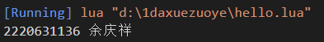
print("2220631136 余庆祥")
方法一：控制台下执行lua文件或lua命令。
（5）在控制台下进入解释器所在的文件夹下。
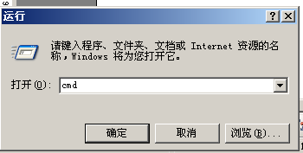
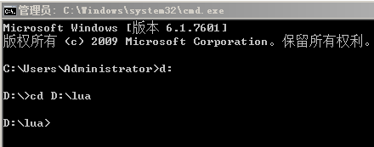
（6）通过执行lua文件。
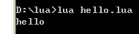
也可以通过命令 lua -e 直接执行一个字符串。
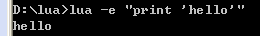
方法二：通过控制台直接进去lua交互模式。
（7）当不带任何参数执行lua程序，将进入交互模式(在控制台下直接输入lua 就可以进入交互模式)，交互模式下可以直接运行语句，如：print “hello”，也可以用等号(=)来打印要输出的内容；交互模式下可以直接用dofile()函数执行存在的lua文件。
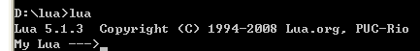
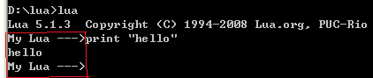
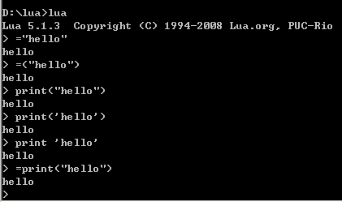
在交互模式下返回到控制台下，调用函数os.exit()。
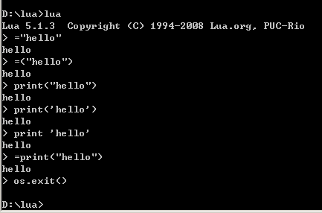
方法三：直接通过解释器执行lua文件。
（8）在lua压缩包里面打开lua.exe，通过dofile函数执行.lua文件，例如输入命令dofile(“helloChina.lua”) 就可以执行helloChina.lua文件；也可以在 lua 解释器中直接运行lua语句。
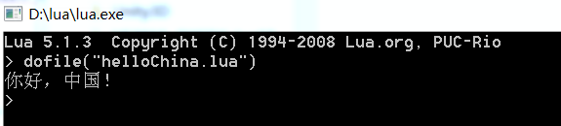
注意：函数dofile() 里面是lua文件名，必须用双引号或单引号引起来。
方法四：安装并使用解释器“Lua For Windows”，使用不同方法执行以下代码。
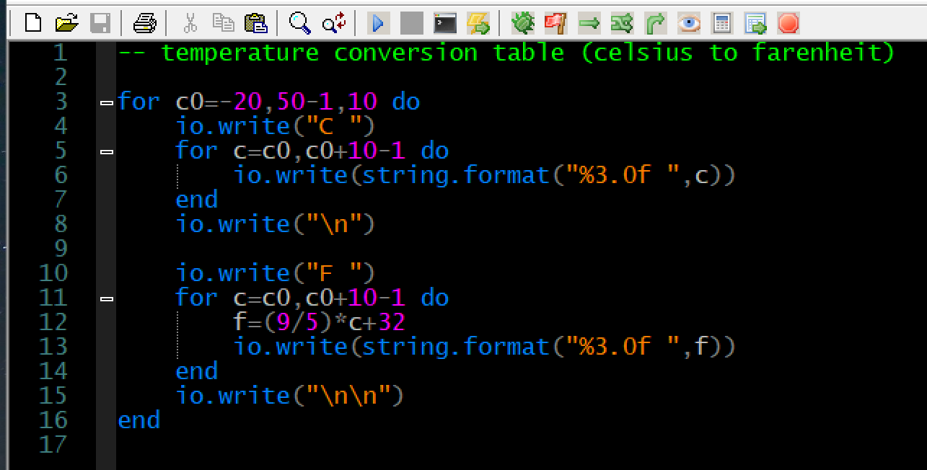
思考：观察课件及实验中的代码，找出lua的变量/语句/函数/语法格式等跟所学语言（C/C++/Java）的不同之处。
答：
①lua的变量定义无需关键字就能定义，而C定义变量一定要用关键字(如 int)定义。
②lua的for语句无需使用括号包住表达式1/2/3，用”do”关键字开始执行语句(块)，用”end”关键字结束语句(块)，而C的for语句需要使用括号包住表达式1/2/3，用花括号包住语句块。
③lua的函数的定义用function关键字定义，语句(块)不需要花括号，用”end”关键字结束语句(块)，而C的函数定义时用返回值类型作为开头。
④lua语法格式的特点是在每个表达式的结尾不需要分号，而C的语法要求在每个表达式的结尾需要分号。
实验要求：
（1）独立完成；
（2）win7以上兼容系统，lua解释器；
（3）记录并分析实验结果。
实验报告要求：
（1）按照学院的实验报告格式编写实验报告(注意有封面的)，不能直接使用本指导书修改；
（2）指导书截图不用复制到实验报告，实验报告要附上自己的关键代码。最主要是要有合理的实验分析和总结；
（3）以“学号+姓名+实验*”命名word文档，提交到智慧树对应位置。

注意：本次实验不需要填写实验报告，直接将重要步骤和结果截图上传智慧树

